Sylwia – moja mama
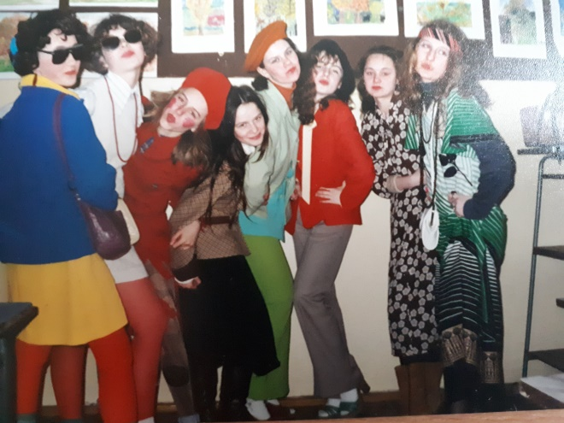
Moja mama – Sylwia miała 11 lat w 1990r. Była nastolatką o szczupłej sylwetce, nosiła długie, falowane, blond włosy i była średniego wzrostu.
Początkowo mieszkała w Krzemiennej, ale po powrocie z obozu w Szczyrku okazało się, że wraz z rodziną przeprowadzi się do Dobrej i tam właśnie będzie chodziła do Szkoły Podstawowej. Bardzo dobrze pamięta nowy i duży blok, w którym zamieszkała. Mieszkanie również było duże, piękne i pachniało farbami.
Dobra wydawała się jej dużym miasteczkiem w porównaniu z wsią , w której mieszkała.
Dużym plusem przeprowadzki było również to, że nie musiała już wstawać do szkoły o 4.00 rano. Kiedy mieszkała w Krzemiennej , razem z bratem i mamą wstawali bardzo wcześnie, jechali do Dobropola, gdzie babcia Ewa pracowała, a następnie jechała do szkoły w Dobrej. Teraz mama mogła wstawać do szkoły o 7.00 rano.
Wychowawczynią mamy w klasie IV była nauczycielka plastyki p. Urszula Kamińska. Ulubionym przedmiotem mamy był język polski, którego uczyła p. Barbara Wilczek. Lekcje odbywały się w klasie, w której obecnie mama uczy dzieci w edukacji wczesnoszkolnej. Dyrektorem szkoły był wówczas p. Janusz Łukomski, nauczyciel geografii i wychowania fizycznego.
Z mamą do klasy chodziły osoby, które mama bardzo dobrze wspomina i z większością utrzymuje kontakt .
Nasza klasa była bardzo zgrana, często chodziliśmy na ogniska, czasami jeździliśmy na basen do Stargardu, gdzie nauczyłam się pływać.- wspomina mama. Mieliśmy wiele pomysłów. W pierwszy Dzień Wiosny, czyli przysłowiowy Dzień Wagarowicza, całą klasą uciekliśmy z lekcji. Sami robiliśmy gazetki klasowe, organizowaliśmy konkursy, np. z okazji Dnia Matki.
Pewnego dnia postanowiliśmy zastrajkować i nie przebierać się na w-f, ale po ostrej reprymendzie nauczyciela szybko przebraliśmy się na zajęcia i przykładnie wykonywaliśmy wszystkie polecenia.
Ważna rzeczą jest fakt, że gdy mama chodziła do szkoły, wszystkie dzieci nosiły fartuszki.
Po skończonych lekcjach mama wracała do domu, jadła obiad, odrabiała lekcje, a wolny czas spędzała na świeżym powietrzu z rówieśnikami, bawiąc się w różne gry i zabawy. Musiała wrócić do domu o 19.00. Opiekowała się także swoim zwierzątkiem. Był to chomik. Do jej obowiązków należało dbanie o czystość w pokoju, wynoszenie śmieci, zmywanie naczyń, odkurzanie i ścieranie kurzu.
Mama bardzo miło wspomina czasy, kiedy była w moim wieku.

